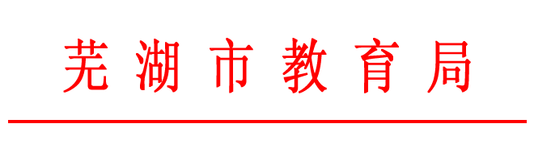
教基〔2009〕115号

关于进一步加强中小学补课和办班管理工作的意见

各县区教育局（社会事业局），市直属学校（含直管民办学校），安师大附中、附小，民办教育机构：
为规范中小学办学行为，根据省教育厅《关于进一步加强有关补课和办班管理的通知》（教秘基[2009]115号）精神，现对进一步加强中小学补课和办班管理工作提出如下意见，请遵照执行。
一、各县区局教育局和各学校要认真贯彻省教育厅的《安徽省中小学办学行为规范》、《关于进一步加强有关补课和办班管理的通知》和市教育局关于开展“学规范、强师德、树形象”主题教育活动的文件精神，进一步规范办学办班行为，规范教师行为，加强对补课和办班的管理，加强对教师的管理，树立学校和教师的良好形象。
二、义务教育阶段各年级严禁补课。普通高中（含民办普通高中）高三毕业班学生双休日可以安排周六半天时间（寄宿学生可以安排一天时间）在校开展研究性学习、社会实践活动或社团活动。学习活动一般由学生自己组织，教师可以适当辅导，但禁止有组织的上课。其它节假日，一律不得补课。高三毕业班确实因教育部门的考试等大型活动耽误课时完不成教学计划需要补课的，由学校向市教育局基教科提出书面申请（三县所属的公办和民办普通高中学校须经县教育局同意后，由县教育局上报书面报告），经批准后方可补课；学校要向学生和家长公布批准补课的事由、时间、地点、内容；补习期间不得向学生收取任何费用。
三、各级各类的寄宿制学校（含公办和民办学校），节假日必须依法放假，不准违规组织学生上课；各学校要规定晚自习时间，一般不超过3个小时，晚自习结束时间，初中不晚于21点，高中不晚于22点，以保障学生充足的睡眠。考虑到一些寄宿制学校的学生两周回家一次的实际情况，这些学校可在学生不回家的那周星期六，安排学生在校开展研究性学习、社会实践活动或社团活动，但禁止有组织的上课。非寄宿制学校一律不得组织学生到校上晚自习。
四、严格禁止省示范高中在校内办复读班和招收复读插班生。公办和民办的非省示范高中学校在招生计划未完成的情况下，经市教育局批准后，可以适当招收复读生，招生规模不得超过批准的班额和学额，并按照经物价部门核准的收费标准进行收费，及时向学生和家长公示。
五、市、县教育行政部门和学校要加强公办学校教师在高考复读班（校）兼职的管理，教师到校外兼职必须经学校同意，毕业年级的教师不得担任各类复读班的教学和管理工作。严禁教师对学生实行有偿家教、有偿补课、私自到校外兼课兼职。对经查实在职教师有偿家教、有偿补课、私自到校外兼课兼职的，要及时批评教育，经教育不改的，要按有关规定追究其责任，并在各类评先评优和教师职务评聘及教师绩效考核等工作中实行“师德问题”一票否决。
六、民办教育机构举办高考复读班（校）的必须向市教育局民管办提出书面申请（县区管理的民办教育机构经县区教育局同意后，由县区教育局上报书面报告），经批准后方能举办高考复读班（校）。已经举办高考复读班（校）的民办教育机构，要按以上程序到市教育局民管办补办有关手续。民办教育机构举办高考复读班（校）的收费标准实行备案制，并向学生和家长公示。
七、市和县区教育行政部门要将做好补课和办班管理工作纳入教育考核和督导之中，结合规范中小学办学行为工作，切实加强对本地高考复读的统筹管理，加强对学校及教师违规补课、办班的督查，发现问题要及时纠正，并实施责任追究。
请各县区和市直属普通中学（含直管民办中学）结合省、市有关文件要求制定加强中小学补课和办班管理工作的具体实施细则，于2009年12月31日前报市教育局基教科。
附：省教育厅关于进一步加强有关补课和办班管理的通知（请点击下载）

二〇〇九年十二月二十三日

